**Chức năng nhập kho**

+ Mô tả các thành phần của giao diện

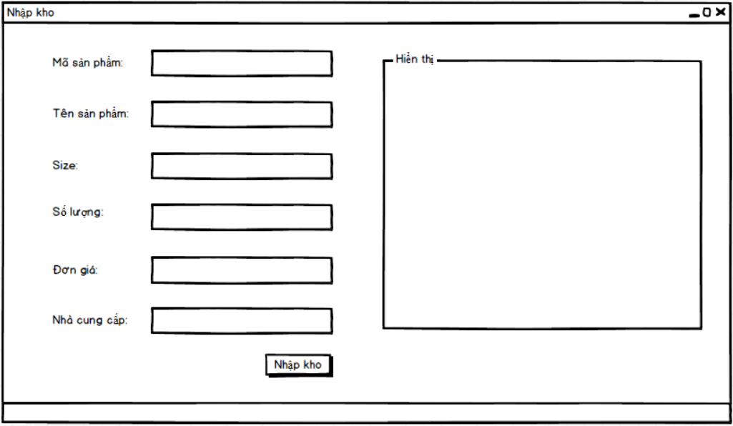

|  |  |  |  |  |  |  |
| --- | --- | --- | --- | --- | --- | --- |
| STT | Tên | Kiểu | Ý nghĩa | Miền giá trị | Giá trị mắc định | Ghi chú |
| 1 | Nhập kho | Button | Nhập sản phẩm vào csdl kho | Danh sách sản phẩm | Danh sách sản phẩm |  |
| 2 | Hiển thị | Table | Hiển thị danh sách | Danh sách sản phẩm | Danh sách sản phẩm |  |
| 3 | Số lượng | Textfield | Số lượng sản phẩm được nhập vào kho | Danh sách sản phẩm | Danh sách sản phẩm |  |
| 4 | Mã sản phẩm | Textfield | Nhập mã sản phẩm | Danh sách sản phẩm | Danh sách sản phẩm |  |
| 5 | Tên sản phẩm | Textfield | Nhập tên sản phẩm | Danh sách sản phẩm | Danh sách sản phẩm |  |
| 6 | Size | Textfield | Nhập size sản phẩm | Danh sách sản phẩm | Danh sách sản phẩm |  |
| 7 | Đơn giá | Textfield | Nhập đơn giá | Danh sách sản phẩm | Danh sách sản phẩm |  |
| 8 | Nhà cung cấp | Textfield | Nhập nhà cung cấp | Danh sách sản phẩm | Danh sách sản phẩm |  |

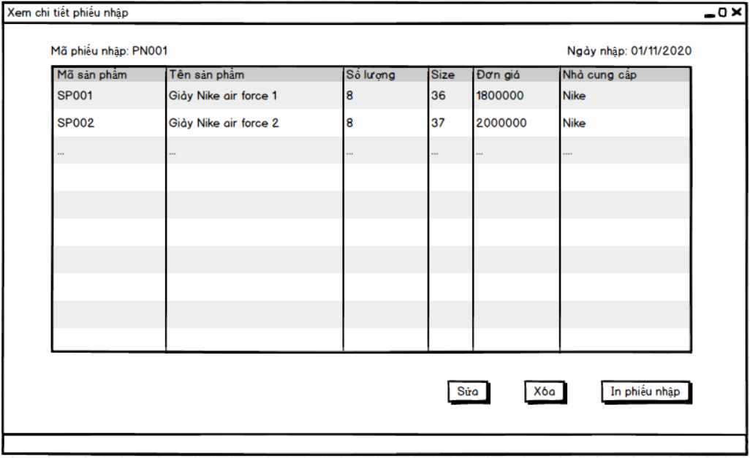

|  |  |  |  |  |  |  |
| --- | --- | --- | --- | --- | --- | --- |
| STT | Tên | Kiểu | Ý nghĩa | Miền giá trị | Giá trị mắc định | Ghi chú |
| 1 | Hiển thị | Table | Hiển thị chi tiết phiếu nhập | Danh sách sản phẩm | Danh sách sản phẩm |  |
| 2 | Sửa | Button | Chỉnh sửa phiếu nhập hàng | Danh sách sản phẩm | Danh sách sản phẩm |  |
| 3 | Xóa | Button | Xóa phiếu nhập hàng ra khỏi csdl | Danh sách phiếu nhập | Danh sách phiếu nhập |  |
| 4 | In phiếu nhập | Button | In phiếu nhập | N/A | N/A |  |

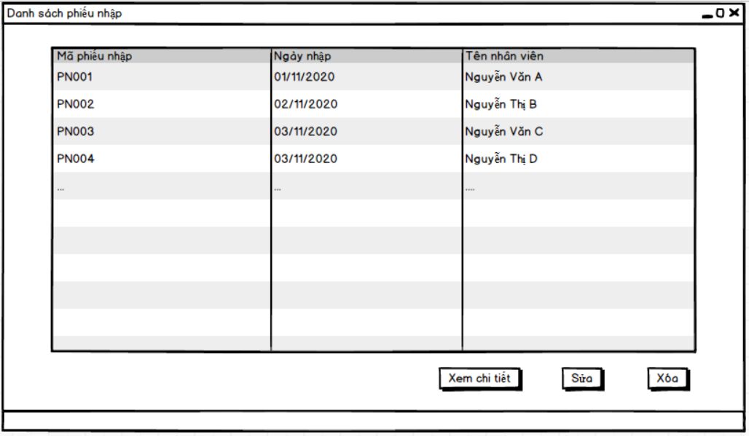

|  |  |  |  |  |  |  |
| --- | --- | --- | --- | --- | --- | --- |
| STT | Tên | Kiểu | Ý nghĩa | Miền giá trị | Giá trị mắc định | Ghi chú |
| 1 | Hiển thị | Table | Hiển thị danh sách phiếu nhập | Danh sách phiếu nhập | Danh sách phiếu nhập |  |
| 2 | Xem chi tiết | Button | Xem chi tiết phiếu nhập | Danh sách sản phẩm | Danh sách sản phẩm |  |
| 3 | Sửa | Button | Sửa phiếu nhập | Danh sách sản phẩm | Danh sách sản phẩm |  |
| 4 | Xóa | Button | Xóa phiếu nhập khỏi csdl | Danh sách phiếu nhập | Danh sách phiếu nhập |  |

**Thiết kế dữ liệu**

+Danh sách các bảng

|  |  |  |  |
| --- | --- | --- | --- |
| STT | Bảng | Ý nghĩa | Ghi chú |
| 1 | Receiving Slip | Được dùng để lưu trữ phiếu nhập hàng |  |
| 2 | Receiving Details | Được dùng để lưu trữ chi tiết phiếu nhập hàng |  |

+Danh sách các thuộc tính của bảng Receiving Slip

|  |  |  |  |  |
| --- | --- | --- | --- | --- |
| **STT** | **Thuộc tính** | **Kiểu dữ liệu** | **Khoá** | **Ghi chú** |
| 1. | receiving_id | Varchar(20) | PK | Mã phiếu nhập |
| 2. | purchase_order_id | Varchar(20) | Not null | Mã phiếu đặt hàng |
| 3. | description | Text | Not null | Chi tiết, nội dung, lý do của đơn nhập hàng. |
| 4. | date_received | Datetime | Not null | Ngày nhận hàng |
| 5. | provider | Varchar(50) | Not null | Tên đơn vị cung cấp. |
| 6. | telephone | Varchar(12) | Not null | Số điện thoại |
| 7. | address | Varchar(255) | Not null | Địa chỉ nơi cung cấp |
| 8. | status | Varchar(20) | Not null | Trạng thái phếu nhập.  Khoảng giá trị: **“pending, success, canceled”** |

+Danh sách các thuộc tính của bảng Receiving Details

|  |  |  |  |  |
| --- | --- | --- | --- | --- |
| **STT** | **Thuộc tính** | **Kiểu dữ liệu** | **Khoá** | **Ghi chú** |
| 1. | receiving_detail_id | Varchar(20) | PK | Mã chi tiết phiếu nhập hàng |
| 2. | receiving_id | Varchar_20) | FK | Mã phiếu nhập |
| 3. | shop_sku | Varchar(50) | PK,FK | Mã stock keeping unit do hệ thống laz tự động đặt. Khóa ShopSku là duy nhất |
| 4. | seller_sku | Varchar(50) | Not null | Mã stock keeping unit do người dùng đặt hoặc hệ thống tự tạo khi người dùng không đặt. Mã SellerSku là duy nhất |
| 5. | name | Varchar(255) | Not null | Tên sản phẩm |
| 6. | color | Varchar(255) | Not null | Màu |
| 7. | size | Varchar(20) | Not null | Size giày. Mẫu dữ liệu: EU:39 |
| 8. | quantity_received | Int(10) | Not null | Số lượng hàng nhận |
| 9. | quantity_approved | Int(10) | Not null | Số lượng hàng thực nhận(trừ hư hỏng,...) |
| 10. | price | Decimal(15,2) | Not null | Giá nhập |

**Thiết kế xử lý**

+Danh sách các kiểu dữ liệu

|  |  |  |  |
| --- | --- | --- | --- |
| STT | Kiểu dữ liệu | Ý nghĩa | Ghi chú |
|  |  |  |  |

+Danh sách các thuộc tính thuộc kiểu

|  |  |  |  |  |  |
| --- | --- | --- | --- | --- | --- |
| STT | Thuộc tính | Kiểu | Ràng buộc | Giá trị khởi động | Ghi chú |
|  |  |  |  |  |  |